ŽUPANIJSKO NATJECANJE – RUKOMET DJEVOJČICE
GRUPA „A“
ZMAJ - IVANOVEC | D.D.T. – DOMAŠINEC | 10:2 ( 6:2)
FTIČI – MALA SUBOTICA | ZMAJ - IVANOVEC | 10:8 (5:4)
D.D.T. DOMAŠINEC | FTIČI – MALA SUBOTICA | 5:18 (1:11)

1. FTIČI – MALA SUBOTICA 2 2 0 0 28:13 4
2. ZMAJ – IVANOVEC 2 1 0 1 18:12 2
3. D.D.T. DOMAŠINEC 2 0 0 2 7:28 0
GRUPA „B“
PRVA – I. OŠ ČAKOVEC | MLADOST – PRELOG | 4:18 (1:7)
VIHOR – STRAHONINEC | PRVA – I. OŠ ČAKOVEC | 2:8 (0:5)
MLADOST – PRELOG | VIHOR – STRAHONINEC | 18:3 (11:1)

1. MLADOST – PRELOG 2 2 0 0 36: 7 4
2. PRVA – I. OŠ ČAKOVEC 2 1 0 1 12:20 2
3. VIHOR – STRAHONINEC 2 0 0 1 5:26 0
ZA 3. MJESTO
ZMAJ - IVANOVEC | PRVA – I. OŠ ČAKOVEC | 5:11 (3:6)

FINALE
FTIČI – MALA SUBOTICA | MLADOST – PRELOG | 5:24 (2:10)

POREDAK
1. MLADOST – OŠ PRELOG
2. FTIČI – OŠ T. GORIČANCA MALA SUBOTICA
3. PRVA – I. OŠ ČAKOVEC
4. ZMAJ – OŠ IVANOVEC
5. DDT. – DOMAŠINEC,
5. VIHOR – OŠ STRAHONINEC
Sve utakmice sudio Franjo Malek.
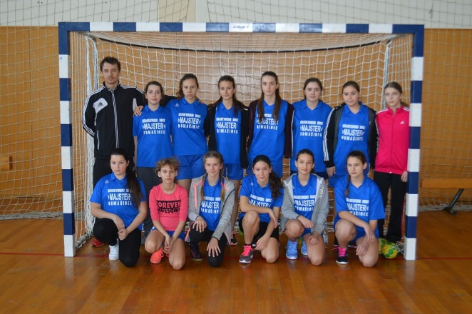
OŠ DOMAŠINEC: TENA LEVAČIĆ, KARLA HORVAT, MIA KOCIJAN, ANJA SLANA, EMINA BOČKAJ, LANA TUKSAR, LAURA KRZNAR, ANJA GORIČANEC, STELA PURIĆ, DORA CEROVEC, LEA GORIČANEC, MELANIE MESAREK, LUCIJA TOMAŠEK, voditelj LUKA MURK, prof.
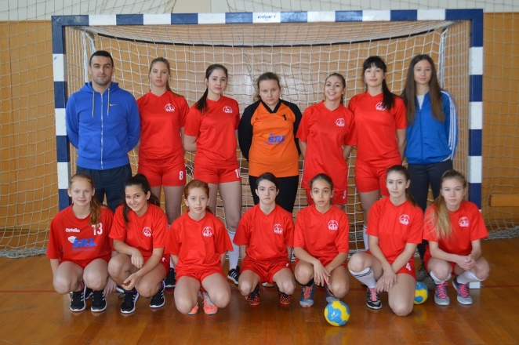
I. OŠ ČAKOVEC: DORA POTOČNJAK, MIRNA NOVOSEL,EMA KRANJEC, ANA BARTULOVIĆ, ENA GAVEZ, MELANI MESARIĆ, KIARA NOVAK MEZGA, NIKA ČREP, MIŠA JANKOVIĆ, ERIN HORVAT, KARLA ZANJKO, ADELA VASER, TINA GROZDEK, voditelj MATIJA HORVAT

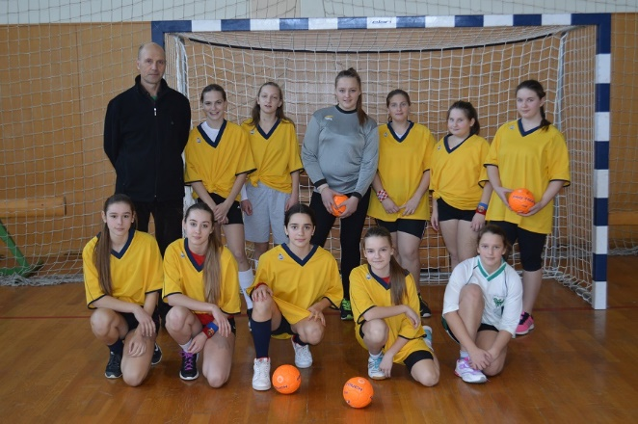
OŠ IVANOVEC: LEONA VRAŽIĆ, HELENA JELENIĆ, LIDIJA PINTARIĆ, EMINA BAKSA, ANTONIA CAR, NIKA GORIČANEC DOKLEJA, PETRA TALAN, TEA ANTONOVIĆ,LAURA NOVAK, LORENA BRZOHALSKI, LUCIJA TALAN, IVA HANČIĆ, VIKTORIJA RAJTER, ADELA PANCER, voditelj BRUNO KOVAČIĆ, prof
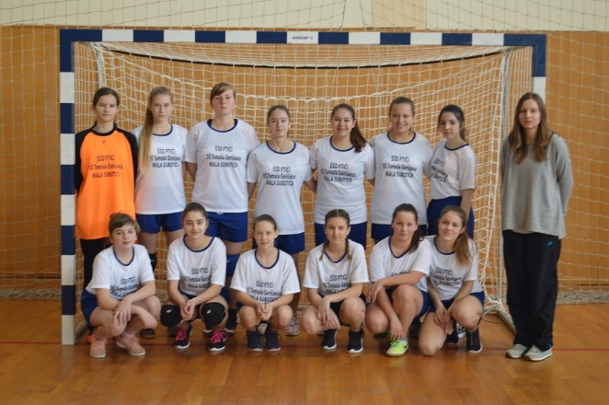
MALA SUBOTICA: MANUELA VUGRINEC, DOROTEJA LISJAK, ELENA CIRKVENČIĆ, SIMONA VLAŠIĆ, LUCIJA KOVAČIĆ, ISABELLA BRANOVIĆ, STOŠIJA TARADI, LARA MIŠIĆ, LUCIJA BETI, VIKTORIJA REBERNIK, SARA NOVAK, LAURA ŠTAMPAR,ANA BLAŽON, voditelj: DORA PUKLEK,prof

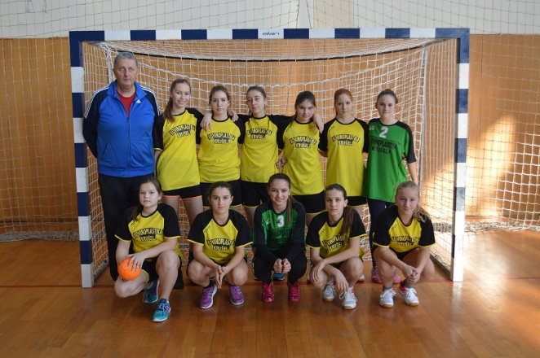
OŠ PRELOG: EVA GLAVINA, NIKA STRAHIJA, ANTONIJA ROĐAK, TONKA HOZJAK, ANJA STRAHIJA, PETRA HABOLA, LARA OBADIĆ, IRINEA STRAHIJA, GRETA BLAGUS, MIA FURDI, ANA HOŠNJAK, voditelj BOŽIDAR ŽEGARAC

U Prelogu, 27.01.2017. Voditelj natjecanja: Božidar Žegarac

